- 实验报告如有雷同，雷同各方当次实验成绩均以0分计。
警示
- 当次小组成员成绩只计学号、姓名登录在下表中的。
- 在规定时间内未上交实验报告的，不得以其他方式补交，当次成绩按0分计。
- 实验报告文件以PDF格式提交。

院系 | 数据科学与计算机学院 |  | 班 级 | 周二5-6节 |  |  | 组长 | 蔡湘国
学号 | 16340007 |  | 16340305 |  | 16340074
学生 | 蔡湘国 |  | 郑先淇 |  | 何自强
实验分工
何自强 |  | 充当PC1，全程参与实验，交换机也在该端进行 |  |  | 蔡湘国 | 充当PC2，全程参与实验，抓包分析，问题解答及报告撰写
郑先淇 |  | 充当PC3、PC4，全程参与实验，对应问题的讨论解决，抓包分析

【实验题目】跨交换机实现VLAN

【实验目的】理解跨交换机之间VLAN的特点。使在同一VLAN里的计算机系统能跨交换机进行相互通信、而在不同VLAN里的计算机系统不能进行相互通信。

【实验内容】
(1)完成实验教材第6章实验6-2的实验(p172)。
(2)完成本章习题6的练习9(p217)，用Wireshark进行抓包的时候注意截图，分析实验结果。
(3) 跨交换机实现VLAN通信时，思考不用Trunk模式且也能进行跨交换机VLAN通信的替代方法，并进行实验验证。

【实验过程及记录】(如有实验拓扑，要求自行画出拓扑图，并表明VLAN以及相关接口。)
(1)实验6-2
实验拓扑结构：
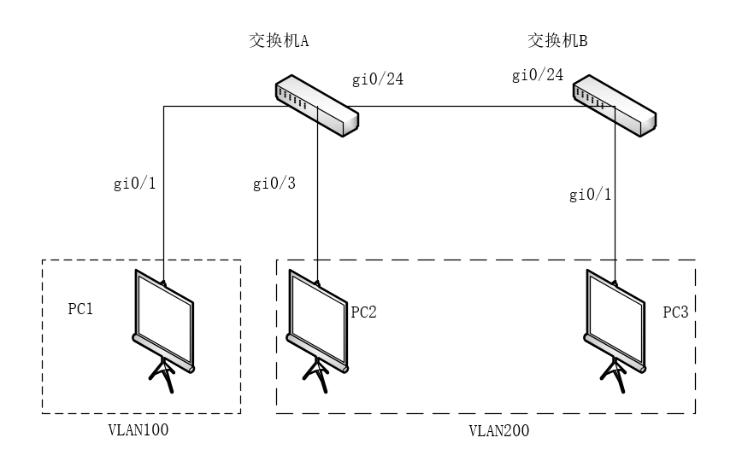
步骤1：实验前测试。
（1）实验开始时，将PC1, PC2，PC3（实验网下）的网卡分别配置为如下IP、掩码：
PC1 192.168.10.10 255.255.255.0
PC2 192.168.10.20 255.255.255.0
PC3 192.168.10.30 255.255.255.0
通过ipconfig命令可查看是否配置成功。此时验证，会发现3台主机两两可以互相ping 通。（以下截图为PC2下ping其他两台主机，在其他两台PC上ping另外两台也一样）
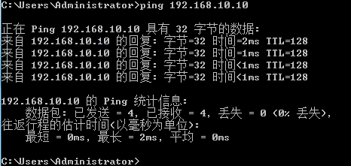
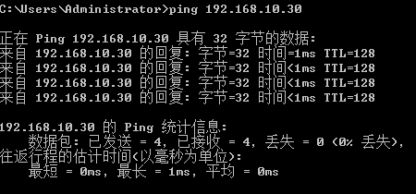
（2）记录交换机A和交换机B的VLAN信息。

步骤2：在交换机A上创建VLAN100, 并将端口0/1划分到VLAN100中。
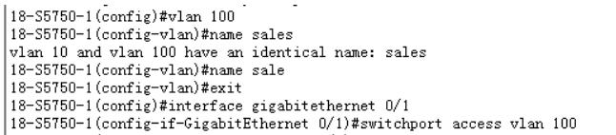
验证测试：
（1）在交换机A上通过命令show vlan id 100验证已创建VLAN100, 查看端口0/1 已划分到VLAN100中。
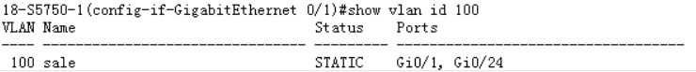
（2）检查PC1、PC2、PC3此时的连通情况。
PC1无法和PC2、PC3连通：
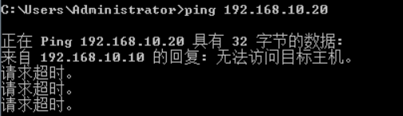
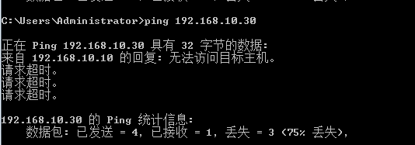
PC2和PC3连通，但与PC1不连通，下图为PC2(PC3差不多不另外贴图)
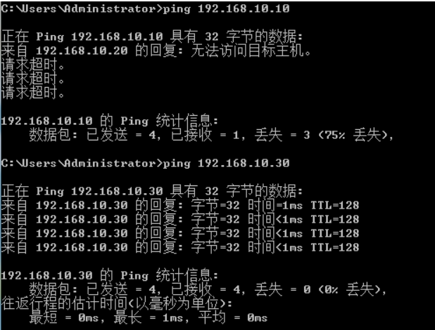

步骤3：在交换机A上创建VLAN200,并将端口0/3划分到VLAN200中。
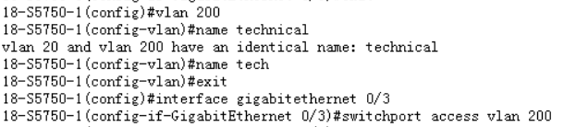
验证测试：
（1）在交换机A上通过命令show vlan id 200验证已创建VLAN200, 查看端口0/3 已划分到VLAN200中。
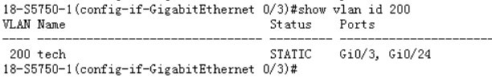
（2）检查PC1、PC2、PC3此时的连通情况。
此时PC1、PC2、PC3均不连通（以下截图为PC2下测试结果，其余两台大致一样）
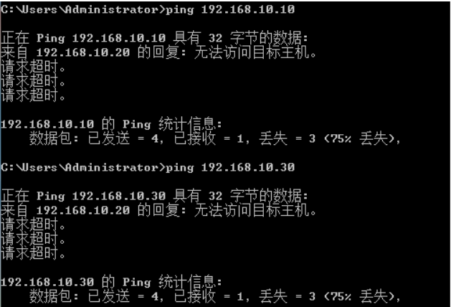

步骤4：将交换机A与交换机B相连的端口（实验中为0/24）定义为Tag VLAN模式
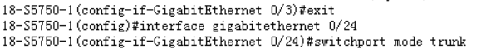
验证测试: 端口0/24已被设置为trunk模式
信息显示：端口0/24已打开（enable表示已打开），模式为trunk.
验证测试：检查PC1、PC2、PC3此时的连通情况。
此时PC1、PC2、PC3均不连通（以下截图为PC2下测试结果，其余两台大致一样）
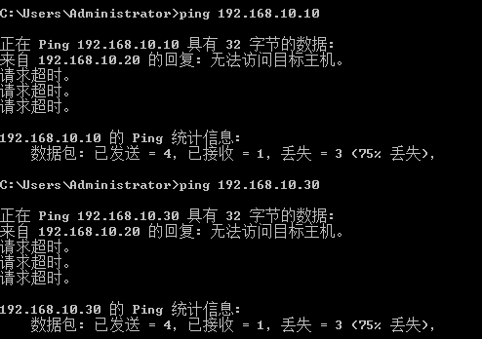

步骤5：在交换机B上创建VLAN200, 并将端口0/1划分到VLAN200中。
验证测试：
（1）验证已在交换机B上创建VLAN200,查看端口0/1的划分情况。
（2）检查PC1、PC2、PC3此时的连通情况。
此时PC1、PC2、PC3均不连通。

步骤6：将交换机A与交换机B相连的端口（实验中端口为0/24）定义为Tag VLAN 模式。（参照步骤4）

步骤7：验证PC2和PC3能互相通信，但PC1与PC3不能互相通信。（下图为PC2）
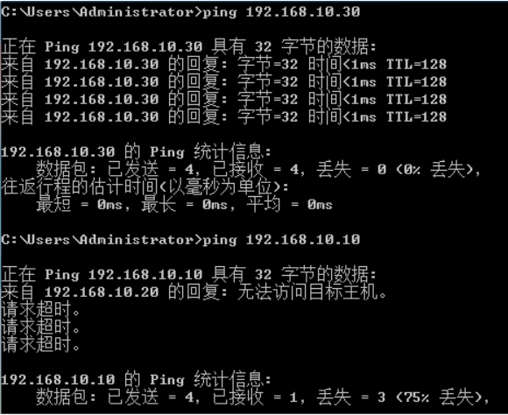
启动监控软件Wireshark, 用ping命令测试3台主机的连通性，并进行以下观察：
（1）主机之间能否互相连通？
答：此时PC2和PC3能互相通信，但PC1与PC3不能互相通信，具体参照步骤7.
（2）能否监测到PC1、PC2、PC3的ICMP包？
答：PC2和PC3可以，PC1不行。 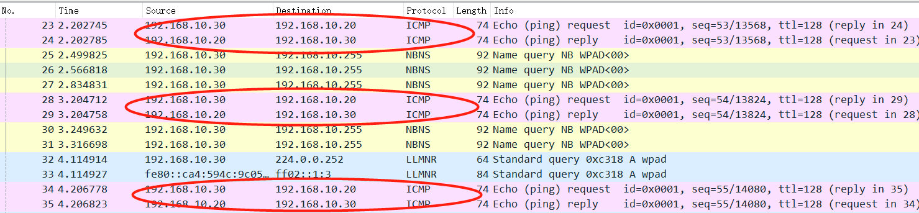
（3）能否捕获到Trunk链路上的VLAN ID？请讨论原因。
答：不能；如图所示：
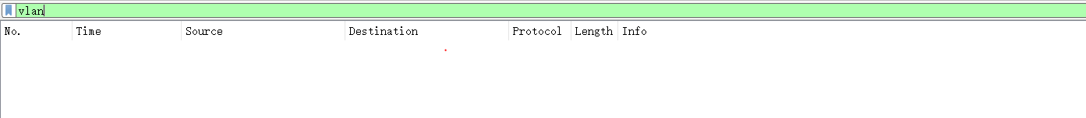
原因：大部分网卡配置为自动识别数据包中的vlan tag信息，并将其除去再送给上层应用，因此按照默认配置，wireshark无法抓取到数据包中的vlan tag信息。
（4）查看交换机的地址表。清除地址表，适当更改、增加网线接口。然后观察与分 析地址表的形成与变化过程（配合Wireshark分析洪泛现象）。Show mac-address-table命令显示的MAC地址与在命令提示符下通过ipconfig/all命令显 示的MAC地址是否相同？
答：
交换机地址表：
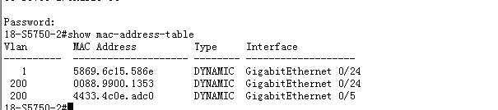

实验室里忘记通过命令提示符看MAC地址，但是把做实验抓包产生的数据包保存下来了，查看数据包：
由上图可知，MAC地址是相同的。

（5）判断实验是否达到预期目标。
答：是。原先3台PC互相连通，在经过试验后，PC1分到VLAN100下，PC2和 PC3分到VLAN200下，在跨交换机的情况下，分属同一VLAN下的PC（实验 中为PC2和PC3）保持连通，不同VLAN下的PC不连通（实验中为PC1和PC2、 PC3不连通），所以实验达到预期目标。
实验思考：
（1）实验时，要注意两台交换机之间相连的端口应该设为Tag VLAN模式。
（2）为什么不同的VLAN之间不能直接互相通信？
答：VLAN是划分出来的逻辑网络，是第二层网络；VLAN端口不受物理位置的 限制；VLAN隔离广播域，一个VLAN内部的广播和单播流量都不会转发到其他 VLAN中，各域中的广播帧只在各自的域中广播，互不打扰。
（3）说明VLAN技术中的Trunk模式端口的用途和特点？
答：
- 用途：Trunk端口通常用于交换机之间（或者交换机和其他网络设备之间）的连接，以保证在跨越多台交换机上建立的同一个VLAN的成员能够互相通信，其中交换机之间互连用的端口即为Trunk端口。
- 特点：传输多个VLAN的信息，实现同一VLAN跨越不同的交换机，要求Trunk至少要100M.
（4）如何查看Trunk端口允许哪些VLAN通过？
答：使用命令switchport trunk allowed vlan ?
（5）实验开始前要先确定3台主机处于同一个网段内，为什么要这样限定？
答：因为如果开始3台主机不处于同一个网段内，则3台主机不能相互连通，那么 就无法判断实验最后PC1和PC2、PC3不连通是因为处于不同的VLAN下，实 验也就失去了意义。
(2) 习题6的练习9
（1）实验拓扑图：（该实验在实验6-2基础上，将原PC3视为PC4, 添加一个PC视 为新的PC3, 其IP配置为192.168.10.40）
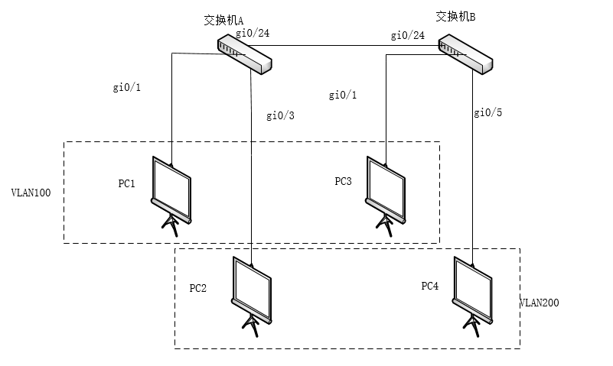
（2）大致步骤同实验6-2，将原PC3视为PC4, 添加一个PC视 为新的PC3, 其IP配 置为192.168.10.40，然后在交换机B上将其划分到VLAN100下，分配端口0/5.

测试实验网连通性：PC1和PC3连通，PC2和PC4连通，前面两个和后面两个互 不连通。下图依次为PC1下测试与PC2, PC3，PC4是否连通：
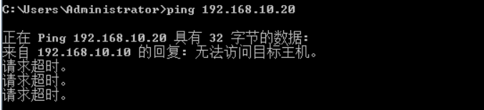
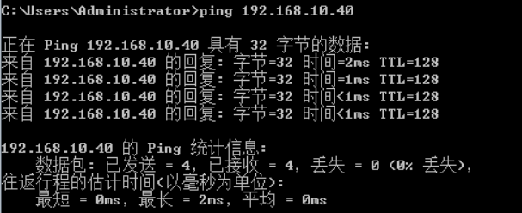
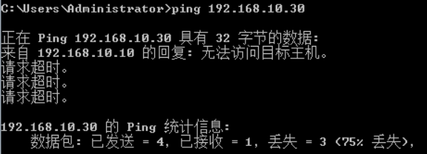
在其他三台主机上也依次测试了，结果和预期一致，截图过多此处不再多贴。
（3）捕获到的报文是没有VLAN ID的；
解决办法：大部分网卡配置为自动识别数据包中的vlan tag信息，并将其除去再送给上层应用，因此按照默认配置，wireshark无法抓取到数据包中的vlan tag信息。
更改电脑默认设置：
1.设置网卡属性
右击需要配置的网卡，属性---配置---高级---Packet Priority & VLAN，将其禁用
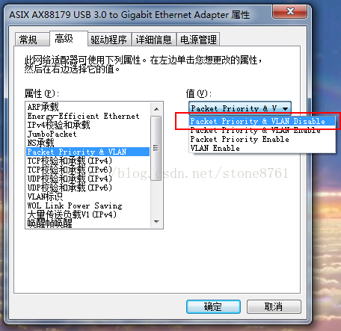

2. 修改注册表
位置为：
HKEY_LOCAL_MACHINE\SYSTEM\ControlSet001\Control\Class\{4D36E972-E325-11CE-BFC1-08002BE10318}\00xx；00xx表示需配置的网卡，可在网卡属性中查看，属性---配置---常规
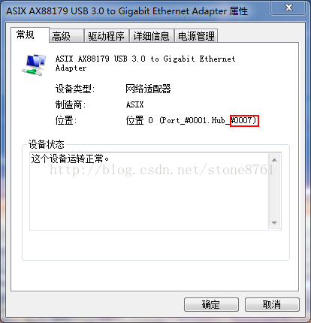

搜索MonitorModeEnabled，并将其值改为1
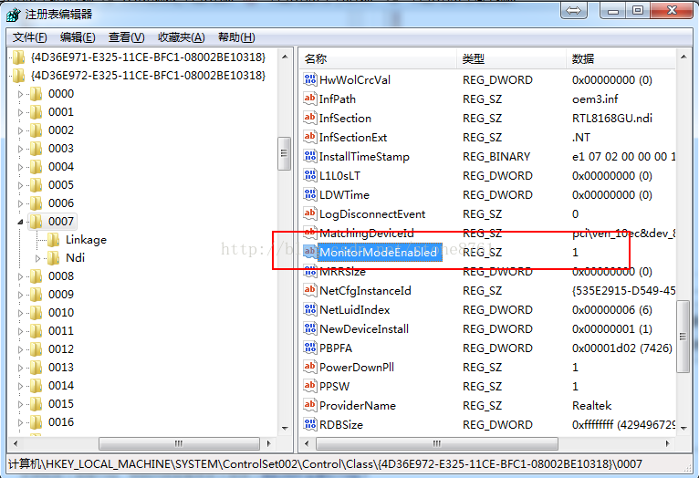

3.配置完毕，重启电脑。

(3) 不用Trunk模式且也能进行跨交换机VLAN通信的替代方法
实验中采取的是hybird模式，在实验6-2基础上添加PC4, 端口0/3， 分到 VLAN100下。实验结果表明能进行跨交换机VLAN通信。
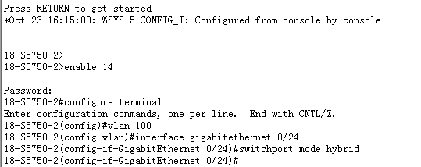
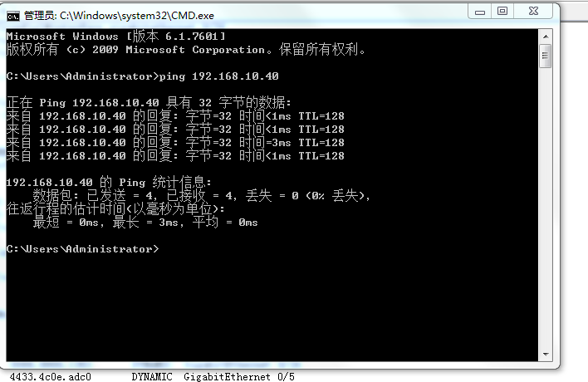

【组内自评】
学生 | 学号 | 自评分
16340007 | 蔡湘国 | 100
16340305 | 郑先淇 | 100
16340074 | 何自强 | 100

【交实验报告】
上传实验报告：ftp://222.200.180.109/ 截止日期（不迟于）：1周之内
上传包括两个文件：
（1）小组实验报告。上传文件名格式：小组号_ Ftp协议分析实验.pdf （由组长负责上传）
例如: 文件名“10_ Ftp协议分析实验.pdf”表示第10组的Ftp协议分析实验报告
（2）小组成员实验体会。每个同学单独交一份只填写了实验体会的实验报告。只需填写自己的学号和姓名。
文件名格式：小组号_学号_姓名_ Ftp协议分析实验.pdf （由组员自行上传）
例如: 文件名“10_05373092_张三_ Ftp协议分析实验.pdf”表示第10组的Ftp协议分析实验报告。

注意：不要打包上传！

